泉州市体育局“局长走基层”来惠调研

5月19日上午，泉州市体育局局长汪水永带队到惠安县，开展“局长走基层”活动，实地调研惠安县黄塘镇接待村、杉鹰科技有限公司、县少体校等，帮扶指导全民健身设施建设、体育产业发展、体教融合等。惠安县副县长陈荣煌、惠安县文化体育和旅游局局长舒财锋等有关负责同志陪同。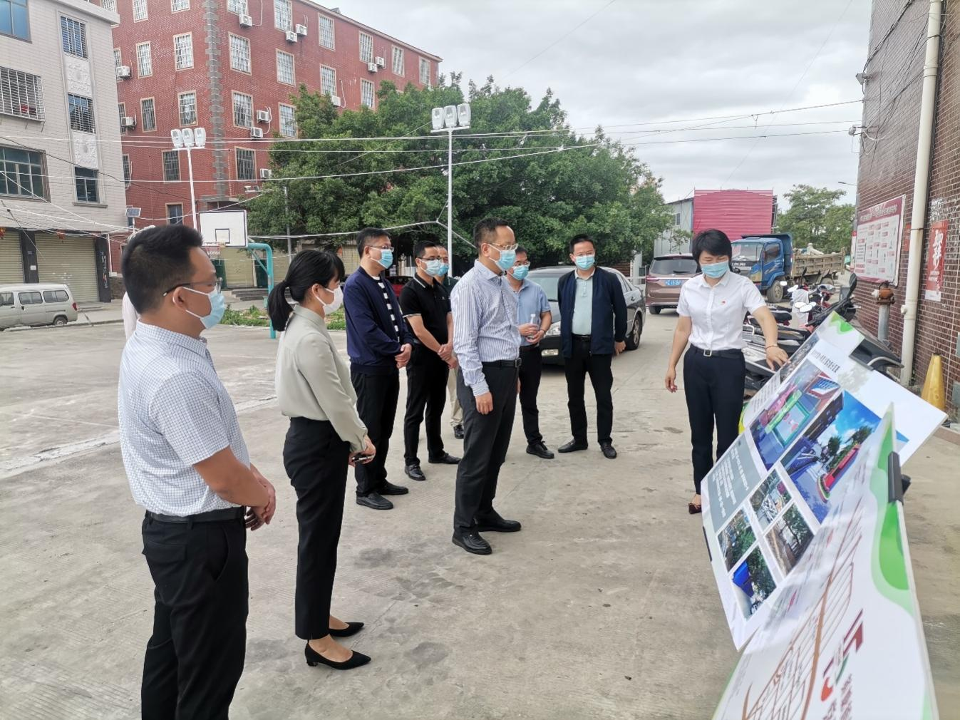

接待村党总支坚持党建引领乡村治理，完善“1+6+X”工作模式，结合“党建+”邻里中心建设，搭建党建邻里公园和口袋健身公园等休闲娱乐健身活动平台，打造后将定期开展篮球比赛、广场舞比赛、老人门球赛等文体活动，提升群众幸福感。

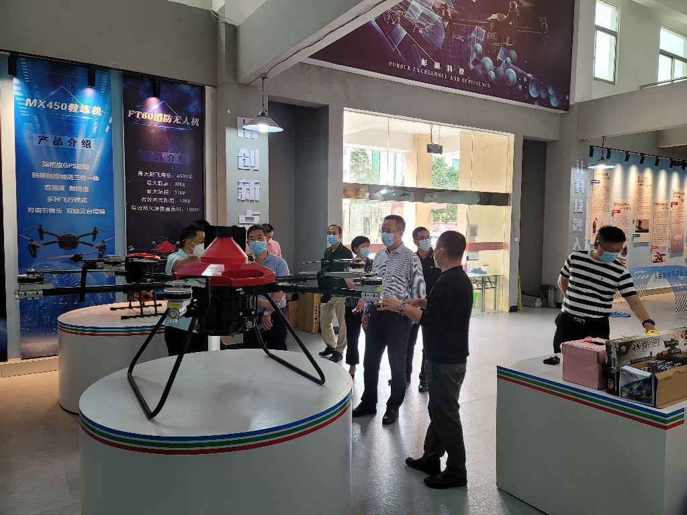

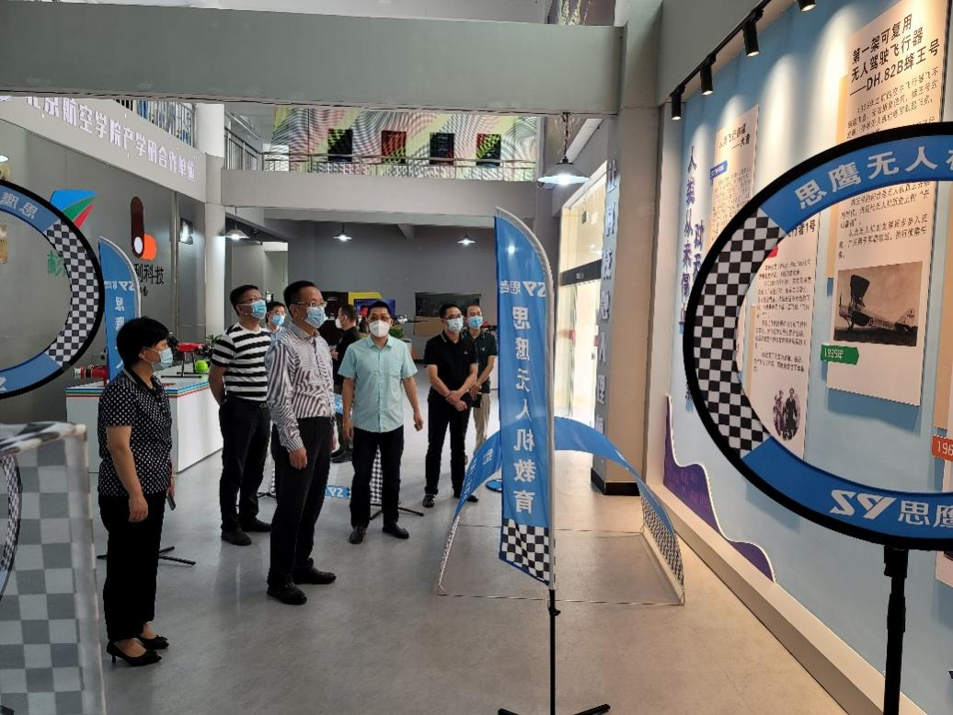

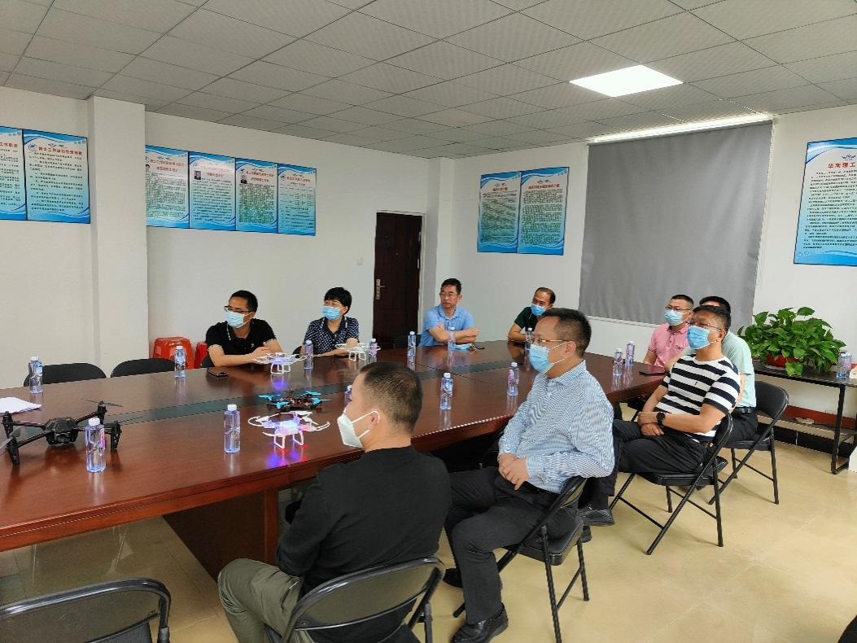

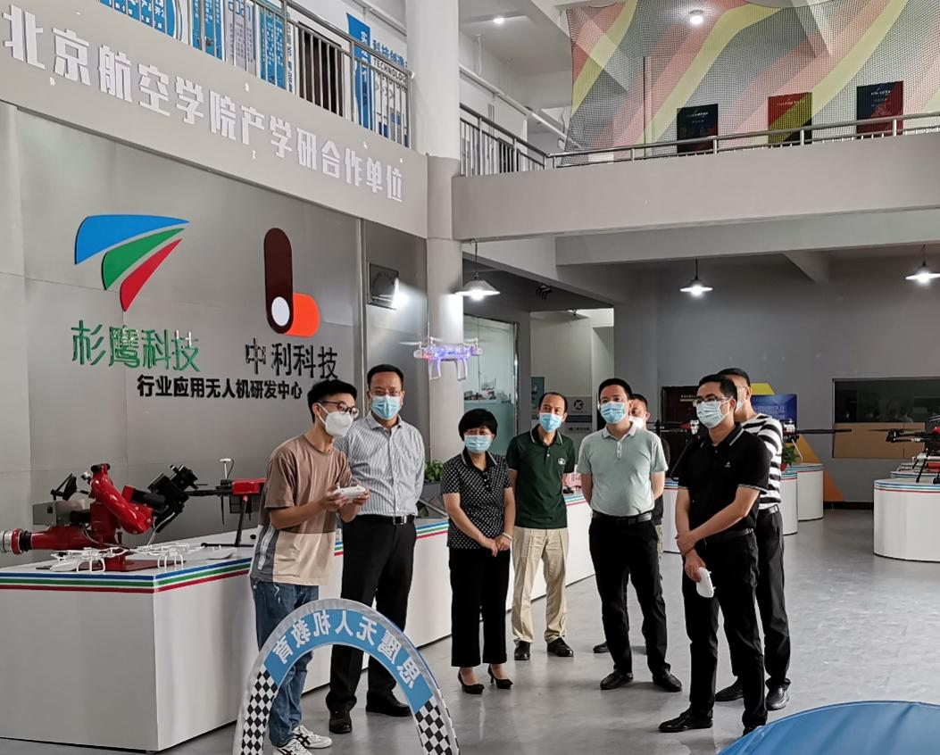

杉鹰科技有限公司是无人机研发基地，是国内首家拥有行业无人机应用弥雾机、超声波冷雾机核心技术的公司。调研组通过现场参观、听汇报、体验，详细了解了无人机航模竞技情况，就推动无人机航模竞技培训、开展赛事活动，体育产业发展等方面提出指导意见。

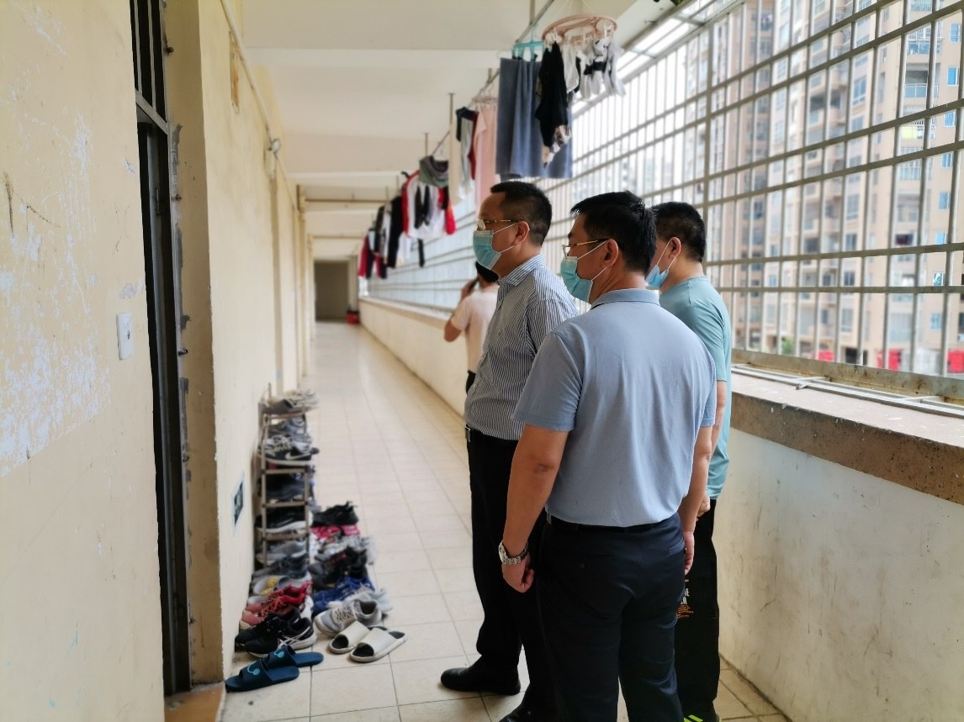

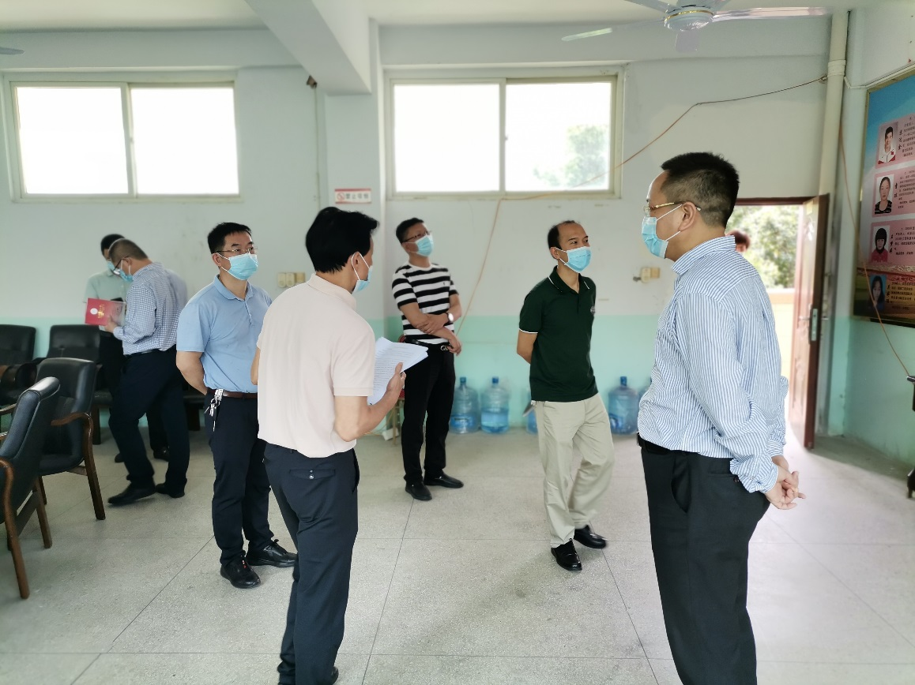

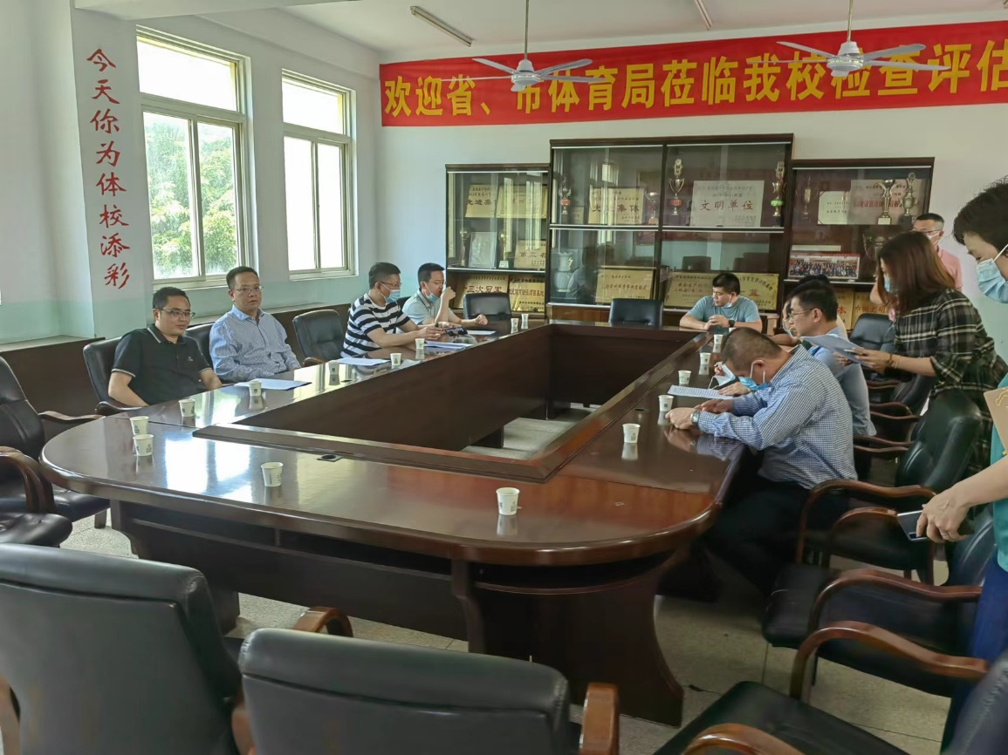

 调研组实地检查县少体校食宿环境、听汇报问情况，详细了解体教融合、存在问题，需要协调解决事宜。汪水永局长强调，一要充分发挥体育传统项目的优势；二要根据实际，探索体教融合新模式；三要结合体育产业，开展大型、品牌赛事。